附件一

新北市立圖書館116年藝文中心/展覽室
受理美術展覽徵選申請表
申請展覽地點 | 第一優先展出地點 □汐止分館 □淡水分館 □樹林分館 □蘆洲集賢分館  第二優先展出地點 □汐止分館 □淡水分館 □樹林分館 □蘆洲集賢分館  （第一、二優先展出地點各擇一勾選）
填寫者  身分 | □個展申請人  □聯展代表申請人  □聯展展出者：聯展展出者每人皆須填寫本表，並彙齊裝訂成冊。
姓名 | （中文） | 性別 |  | 生日 |  | 民國 年 月 日
姓名 | （英文） | 籍貫 |  | 身分證字號
住址 | （戶籍地）□□□
住址 | （通訊處）□□□
聯絡電話 | （公） （宅） （行動）
E-mail
學歷
重要
畫歷
身分證  影本  黏貼處 | 個展申請人、聯展代表申請人  須黏貼身分證影本  （身分證影本 正面） |  |  |  | 個展申請人、聯展代表申請人  須黏貼身分證影本  （身分證影本 反面）
本人 同意依照「新北市立圖書館116年藝文中心/展覽室受理美術展覽申請徵選實施計畫」規定申辦展覽。
申請人：____________________（請簽章）
民國 年 月 日

附件二

新北市立圖書館116年藝文中心/展覽室
受理美術展覽申請計畫書
展覽名稱 | （中文）
展覽名稱 | （英文）
作品類別 | □水墨 □膠彩 □油畫 □水彩 □版畫 □書法 □篆刻 □雕塑  □陶藝 □工藝設計 □攝影 □綜合媒材 （可同時勾選1至3種作品類別)
展覽類型 | □個展  □聯展，共______人，團體名稱：_______________（無者免填）
展覽簡介
展場需求  與  佈置構想 | （1）預定佈置方式（可複選）  □需以牆面掛圖。  □需於玻璃展示櫃內陳放作品。  □需以展示台上陳放作品。  □錄像、影音類型：需自行架設投影器材。  □裝置藝術類型：請另附展場佈置圖。  □其他：  （2）特殊需求：例如貴重、易碎作品或重型雕塑等補充說明。
計畫  展出時間 | 1.民國 年 月  2.民國 年 月
計畫  展出時間 | 展覽檔期由本館安排，並參酌申請者之計畫時間。

附件三
新北市立圖書館116年藝文中心/展覽室
受理美術展覽申請送審作品清單
展出主題
送審作品數位  影像檔件數 |  | □平 面 類 件  □立 體 類 件  共 計 件
計 畫 展 出 展 覽 件 數 |  |  |  | 件
＊填寫表格時，所有編號請依照申請聯展名冊之次序。
編號 | 作者姓名 |  | 作品名稱 |  | 創作年代 | 媒材 | 尺寸 | 備註
申請人： （簽名）

附件四

新北市立圖書館116年藝文中心/展覽室
受理美術展覽申請聯展名冊
聯展代表  申請人姓名 |  |  |  |  | 聯絡電話 | （公）  （宅）  （行動）
說 明 |  | 1.本表供「聯展申請」使用。  2.如本表不敷使用，請自行影印。  3.聯展每位展出者皆須另填「受理美術展覽申請表」  【附件一】，並彙齊裝訂成冊。
編號 | 姓 名 |  | 編號 | 姓 名 |  |  | 編號 | 姓 名
代表人： （簽名）

附件五
新北市立圖書館116年藝文中心/展覽室
受理美術展覽申請經費概算表
項次 | 內 容 | 單 價 | 小 計 | 備 註
1
2
3
4
5
6
7
8
總計：

附件六
新北市立圖書館藝文中心／展覽室展覽場地說明表
館別 | 地址 | 牆面可供畫作  展覽數量
汐止分館 | 新北市汐止區公園路2-1號 | 約40件
淡水分館 | 新北市淡水區文化路65號地下1樓 | 約50–60件
樹林分館 | 新北市樹林區樹新路40-7號3樓 | 約40件
蘆洲集賢分館 | 新北市蘆洲區集賢路245號7樓 | 約80件
註1：展覽作品數量以卷軸或二開畫作為估算基準，不包含地面展示及另行增設之展示板等
註2：實際場地布置由藝術家依需求自行評估辦理

空間參考照片
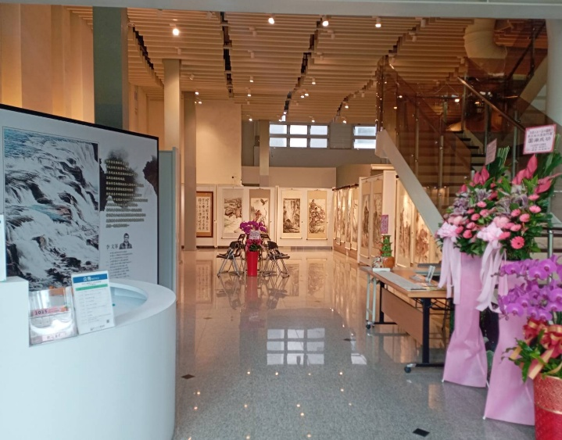 | 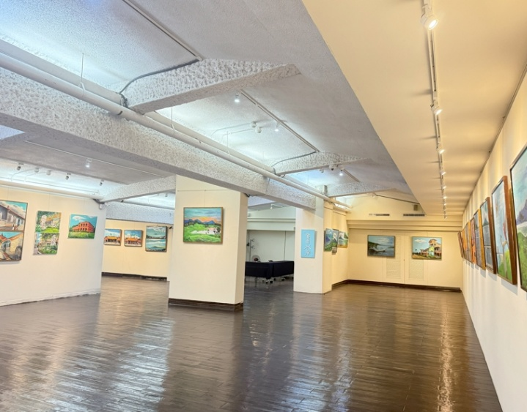
汐止分館 | 淡水分館
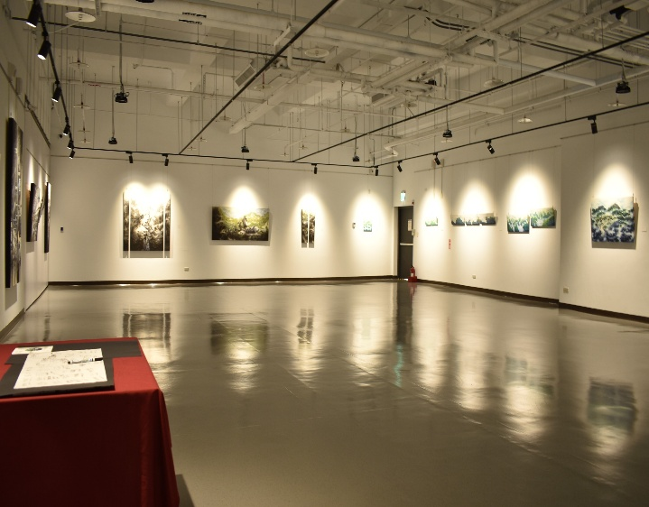 | 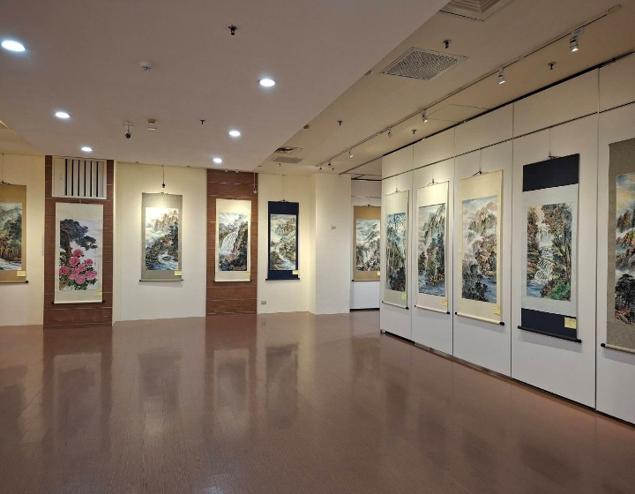
樹林分館 | 蘆洲集賢分館

